Карточка № 1
Вычисли  58992 + 38894 | Вычисли  535∙25 | Округли число до сотен  2348
Реши задачу.
За 5 часов теплоход прошёл 175 км. Найдите скорость теплохода.

Карточка № 2
Вычисли  25784 + 923 | Вычисли  921∙35 | Округли число до десятков  2173
Реши задачу.
315 километров поезд проехал за 3 часа. Найдите скорость поезда.

Карточка № 3
Вычисли  61998 + 5017 | Вычисли  215∙21 | Округли число до тысяч  8740
Реши задачу.
За 5 часов товарный поезд проехал 280 км. Найдите скорость товарного поезда.

Карточка № 4
Вычисли  8304 + 3480 | Вычисли  309∙28 | Округли число до сотен  17481
Реши задачу.
Какое расстояние проедет автобус за 6 часов со скоростью 92 км/ч?

Карточка № 5
Вычисли  5216 + 4865 | Вычисли  405∙26 | Округли число до десятков  25679
Реши задачу.
Скорый поезд за 3 часа проехал 255 км. Найдите скорость этого поезда.

Карточка № 6
Вычисли  6083 + 2917 | Вычисли  423∙18 | Округли число до тысяч  34342
Реши задачу.
Какое расстояние проедет автомобиль со скоростью 120 км/ч за 5 часов?

Карточка № 7
Вычисли  3864 + 5672 | Вычисли  235∙18 | Округли число до тысяч  125679
Реши задачу.
Расстояние между городами 108 км. За какое время его преодолеет велосипедист со скоростью 27 км/ч?

Карточка № 8
Вычисли  2346 + 5855 | Вычисли  305∙56 | Округли число до десятков  15124
Реши задачу.
Скорость мотоциклиста 45 км/ч. Сколько времени понадобится мотоциклисту, чтобы проехать 225 км?

Карточка № 9
Вычисли  3578 + 6150 | Вычисли  315∙27 | Округли число до сотен  1512
Реши задачу.
Сколько времени необходимо моторной лодке, чтобы преодолеть 255 км со скоростью 51 км/ч?

Карточка № 10
Вычисли  2456 + 1828 | Вычисли  702∙39 | Округли число до тысяч  38623
Реши задачу.
Какое расстояние проедет машина за 7 часов со скоростью 86 км/ч?

Варианты ответов (правильные ответы в верхней карточке)
Карточка № 1
97886 | 13375 | 2300
35
Карточка № 1
96886 | 12375 | 2400
875

Карточка № 2
26707 | 32235 | 2170
105
Карточка № 2
25607 | 31235 | 2180
945

Карточка № 3
67015 | 4515 | 9000
56
Карточка № 3
66015 | 4015 | 8000
1400

Карточка № 4
11784 | 8652 | 17500
552
Карточка № 4
12784 | 5652 | 17400
155

Карточка № 5
10081 | 10530 | 25680
85
Карточка № 5
1081 | 9530 | 25670
765

Карточка № 6
9000 | 7614 | 34000
600
Карточка № 6
8000 | 7514 | 35000
24

Карточка № 7
9536 | 4230 | 126000
4
Карточка № 7
9436 | 4130 | 125000
2916

Карточка № 8
8201 | 17080 | 15120
5
Карточка № 8
8101 | 16080 | 15130
10125

Карточка № 9
9728 | 8505 | 1500
5
Карточка № 9
9628 | 8550 | 1600
13005

Карточка № 10
4284 | 27378 | 39000
602
Карточка № 10
4274 | 26278 | 38000
93

Математическое лото
«Действия с натуральными числами»
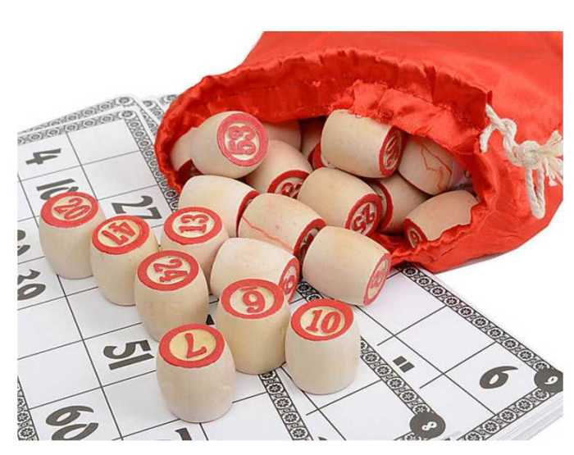
Карточка № 1
Математическое лото
«Действия с натуральными числами»
Карточка № 2

Математическое лото
«Действия с натуральными числами»
Карточка № 3
Математическое лото
«Действия с натуральными числами»
Карточка № 4

Математическое лото
«Действия с натуральными числами»
Карточка № 5
Математическое лото
«Действия с натуральными числами»
Карточка № 6

Математическое лото
«Действия с натуральными числами»
Карточка № 7
Математическое лото
«Действия с натуральными числами»
Карточка № 8

Математическое лото
«Действия с натуральными числами»
Карточка № 9
Математическое лото
«Действия с натуральными числами»
Карточка № 10

